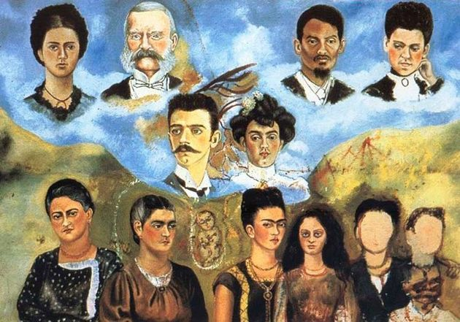**UNIDAD II.**

**CLASE 6: Familia y funciones**

La **familia** es el **conjunto de personas unidas por vínculos de matrimonio, parentesco o adopción**. Es considerada como una comunidad natural y universal con base afectiva, que influye en la formación del individuo y tiene interés social. Se dice que es universal, ya que a lo largo de la [historia](https://conceptodefinicion.de/historia/), las civilizaciones han estado formadas por familias. En todos los grupos sociales y todos los estadios de la civilización, siempre se ha encontrado alguna forma de organización familiar. La familia se ha modificado con el tiempo, pero siempre ha existido, por eso es un grupo social universal, el más universal de todos.

Los lazos que dan una definición de familia más clara, son los de afinidad y consanguinidad. Los vínculos de **afinidad** son aquellos en los que dos personas o más tienen un sólido interés en común, y uno de los más estables y destacados en la sociedad es el del matrimonio, constituido en su mayoría por dos personas de distintos sexos y con algunas excepciones, del mismo sexo.

Los vínculos de **consanguinidad** son los que se dan por la filiación entre padres e hijos y entre los individuos que proceden de un mismo progenitor (hermanos de sangre). Sin embargo, existe otro tipo de lazo, el cual sería el civil, como el caso de la adopción, que significa acoger en el seno familiar a un bebé, niño o adolescente cuyas figuras paternas se encuentran ausentes o no pueden hacerse cargo de ellos.

A pesar que el concepto de familia establece que sus miembros vivan bajo el mismo techo, incluso cuando se hayan ido del hogar, permanecerán siendo familia; o en el caso de consanguinidad, aunque nunca hayan convivido, serán familia.

El significado de familia está también relacionado a otros conceptos de convivencia y cooperación de personas unidas por algún vínculo, como el caso de clanes, tribus y naciones, que en principio, son una especie de organización familiar, al existir un proyecto en común. Sin embargo, las acepciones anteriores involucran a un mayor grado de individuos, mientras que se considera que la familia es la unidad social mínima, cuyo modelo estándar es el de: padre, madre e hijos.

Para abordar el tema de la familia te invitamos a mirar el video disponible en el aula donde podrás encontrar algunas generalidades acerca del tema.

El desarrollo de la familia es un camino en el que predominan cambios y situaciones nuevas.

El análisis de la familia supone mirar su origen y su evolución en un doble análisis:

* **Estructural:** la familia como sistema (el todo y las partes): miembros, edades, sexo de sus miembros, profesiones, tiempo que comparten, etc.
* **Dinámico:** situaciones representativas del proceso y el modo de estar juntos. Ej.: la cena, las situaciones conflictivas, etc.

Los momentos de la familia pasan por cambios permanentes en el orden:

* **Interno:** ciclo vital personal (composición, autonomía de sus miembros, simultaneidad de situaciones).
* **Externo:** contexto socio histórico y cultural.

La forma de trabajar los acontecimientos de la vida crea un estilo de funcionamiento familiar que tiene gran influencia en el crecimiento de sus miembros y que permite distinguir sus características. Los conflictos se pueden evitar o resolver, pueden usarse distintos tipos de mecanismos de defensa (rígidos o estereotipados o flexibles). Las alegrías se pueden compartir o vivir aisladamente. Los fracasos se pueden exponer o reservar. Algunas formas de funcionamiento familiar estimulan el crecimiento y otras lo impiden.

Cada familia tiene su estilo familiar que implica la manera de resolver los problemas, de darse afecto, cuidar su intimidad, enfrentar los duelos y las crisis, divertirse y comunicarse.

El **buen funcionamiento** familiar está dado por:

* Organización de roles y funciones
* Pautas educativas claras
* Clima afectivo
* Responsabilidad acorde a la edad de sus miembros
* Sentimientos de autoestima, responsabilidad y autonomía

Un mal funcionamiento está marcado por formas de estar juntos que impiden el desarrollo de posibilidades y bloquean necesidades evolutivas de sus miembros.

Una familia que funciona bien no se diferencia de una que funciona mal por la ausencia de problemas. Lo que las diferencia es la disposición necesaria para enfrentarlos y resolverlos a medida que se presentan.

El buen funcionamiento puede estar favorecido por:

* Explicitación de las reglas de juego.
* La coherencia y el cumplimiento de las normas.
* Delimitación del espacio de la pareja y de los hijos.
* Formas de relación que permitan el crecimiento.
* Contención familiar.

Es necesario delimitar los roles y las funciones de cada uno de los miembros: función materna, función paterna, rol filial y fraternal.

#### Una historia de amor maternal | El Mundo**FUNCION MATERNA**

En los orígenes de la constitución subjetiva se encuentra el Otro, como condición y como posibilidad. Este Otro, del que nos habla Lacan, que nutre, asiste, arrulla, mima, alimenta, toca, abriga, habla, imagina a su bebé, acompaña el cuidado de sus necesidades básicas como sólo otro ser humano con una subjetividad constituida puede hacerlo. En esta asistencia de la vida y de su capacidad de autoconservación, el Otro introduce algo radicalmente distinto de lo biológico, que será el motor de la complejización psíquica.

En este sentido el Yo sólo puede constituirse en la medida en que el contacto haya acontecido y haya encontrado maneras de tramitación y ligazón de lo que allí se produce.

Los primeros tiempos en la vida de un niño dependen de los contactos con su madre o con quien ejerza esa función, y transcurren a partir de ellos. El mundo se presenta por contacto, siendo la falta del mismo la raíz de algunos cuadros psicopatológicos, como los descriptos por Rene Spitz: casos de marasmo, hospitalismo, o bien los casos que propone la literatura de niños salvajes u hombres lobos.

Freud nos habla de la instauración de la sexualidad a partir del placer, la pulsión y la relación que se genera con la madre en el momento del amamantamiento, por ejemplo.

La función materna establece un vínculo donde circulan corrientes pulsionales y donde además la madre permite al hijo ligar, conectar sus primeros impulsos, complejizando sus respuestas más reflejas. Se produce así una apertura del psiquismo, ya que la madre ofrece una imagen identificatoria, aportándole sentidos, significados...una imagen de ese niño que será proyecto, anhelo, filiación. De esta forma la función materna codifica y transmite significaciones sobre el niño. Es la madre la que decide si el niño tiene frío, hambre, sueño, si está triste, contento, sensible, si hoy prefiere plaza o vereda, y así sucesivamente.

En esta instancia de los primeros constantes el mayor esfuerzo de la madre no es el de la decodificación del mensaje del niño, sino de “codificar” sus necesidades, ponerles un nombre, otorgarle una prioridad, asignarle un objeto que la satisfaga.

La palabra materna porta un flujo creador de sentido que se anticipa en mucho a la capacidad del niño de reconocer su significación y de retomarla por cuenta propia.

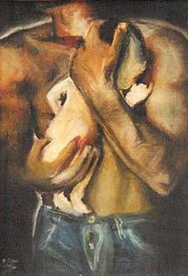

FUNCION PATERNA

La función paterna es imprescindible en la constitución subjetiva del niño. Al igual que la materna, es una función simbólica y no biológica. Es esto queremos decir que no necesariamente la existencia de una madre o de un padre garantizan el ejercicio de la función, así como su ausencia en lo real no significa que no haya un efectivo ejercicio de ésta.

La función paterna es la encargada de efectivizar la separación entre la madre y el bebé. El padre es el representante de la ley y cumplirá una función de corte en aquella relación originaria y poblada de certezas. Será el primera agente de “los otros”, del discurso del conjunto, y como tal, brindará emblemas y atributos extrafamiliares que introducirán la oferta de objetos sustitutivos para que la separación de ese primer vínculo no signifique la pérdida de todo referente. Propiciará la salida al campo social introduciendo objetos (ideas, emblemas, instituciones) que anticipan el mundo exogámico e inscriben a ese niño en un campo filiante. Cuando la función paterna reclama a la madre su mirada, no deja al niño en el vacío, le propone una serie de lugares e ideas que le permitan irse alejando de esa relación primaria. Debemos pensar la ley en su carácter estructurante, ordenador y constitutivo del psiquismo. Posibilitadora de la terceridad, la función paterna garantiza que el discurso materno no emane de un poder abusivo, sino que se sostenga en un discurso social que lo avale. El padre representa, en la estructura familiar de nuestra cultura, el que permite a la madre designar, en relación con el niño y en la escena de lo real, un referente que garantice que su discurso, sus exigencias, sus prohibiciones no son arbitrarias y se justifican por su adecuación a un discurso cultural que le delega el derecho y el deber de transmitirlos.

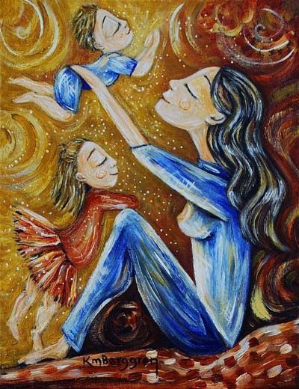**ROL FILIAL Y FRATERNAL**

**Rol filial:** Esta función la cumplen los hijos en relación con los padres, su función es aprender, crecer, evolucionar y ayudar a la familia como hijos.

**Rol fraternal:** También la cumplen los hijos, pero esta vez entre ellos. Se proporcionan apoyo, complicidad. Deben vivir su propio espacio, para poder hablar y tratar sobre temas entre ellos. Son relaciones cargadas de afecto, pero a la vez ambivalentes (sentimientos encontrados) por compartir un espacio y un objeto de amor común.

**Importancia de la definición de roles en la familia:**

* Mejor toma de decisiones en casa.
* Responsabilidades compartidas
* Vinculación positiva entre los miembros de la familia.
* Estabilidad a la familia
* Educación en valores de calidad para los niños recibida desde casa.
* Estructura familiar adecuada.
* Ambiente familiar saludable para todos los miembros.
* Seguridad y mejor autoestima
* Orden y respeto entre los miembros familiares
* Ayudan a la estabilidad emocional de los niños

**Consecuencias de confusión de roles en la familia:**

* Sensación de desequilibrio en los miembros de la familia.
* Confusión tanto para los niños como para los adultos por no saber a quién dirigirse en situaciones determinadas
* Toma de decisiones sin consulta y/o erráticas.
* Método de crianza sin definir e improvisado.
* Ausencia de planificación familiar.
* Economía familiar inestable.
* Exceso de responsabilidad en los niños
* Irresponsabilidad por parte de los adultos
* Dificultad para el manejo de límites con los niños e incluso entre padres.
* Desacuerdos constantes en el hogar creando ambiente tenso.
* Peleas y conflictos, ya que otros ocupan roles que no deberían

Les propongo reflexionar a través de las viñetas de Mafalda algunas situaciones familiares:

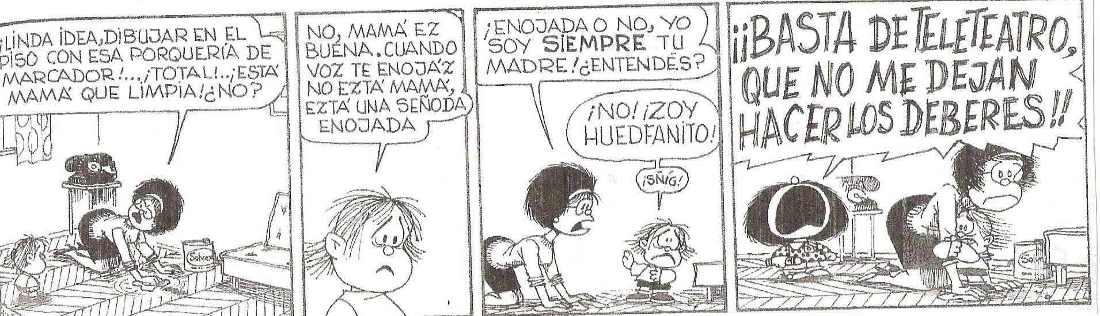

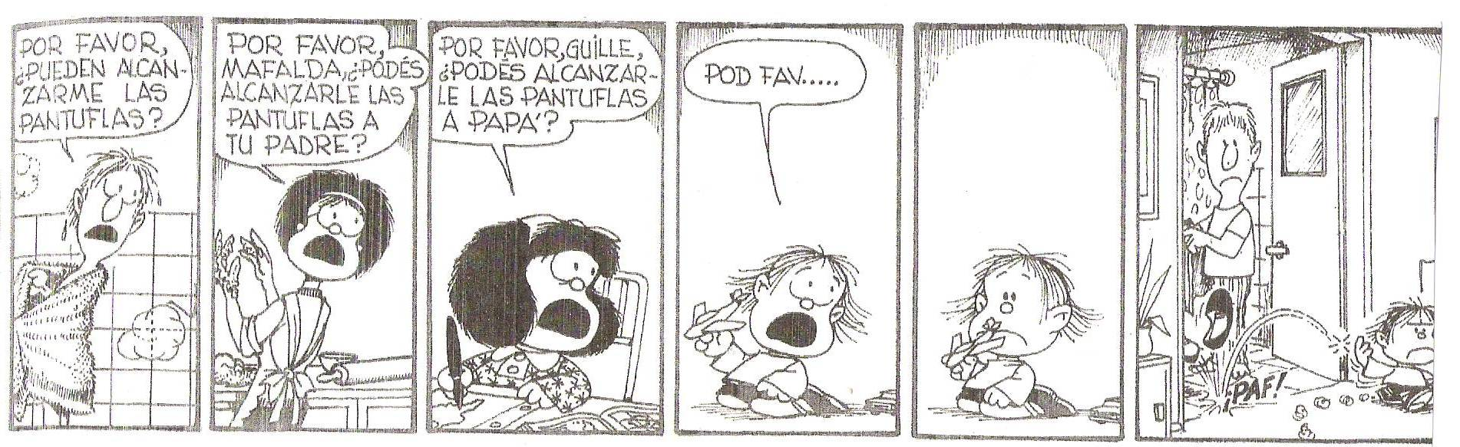

**[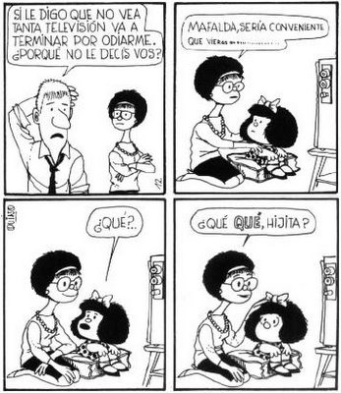](http://sobrecomics.files.wordpress.com/2008/09/mafalda2.jpg)**

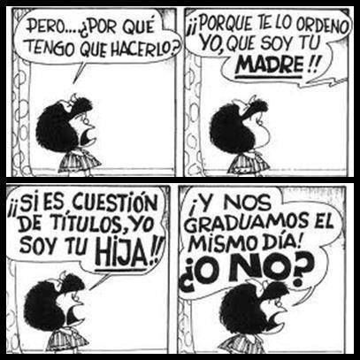

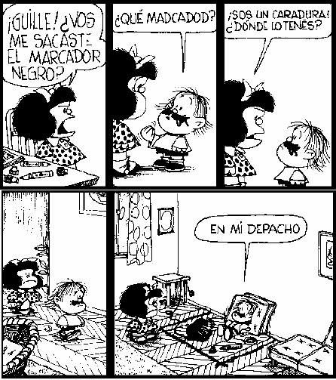

**LAS NUEVAS CONFIGURACIONES FAMILIARES**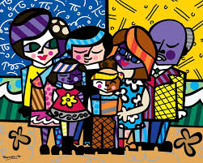

Hoy en día asistimos a diversas formas de vivir en familia. Algunas se mantienen a través del tiempo y otras se han visibilizado en los últimos años.

Describimos a continuación algunos tipos de familia:

1.[Familia de origen](https://www.psicologia-online.com/9-tipos-de-familia-que-existen-y-sus-caracteristicas-4590.html#anchor_0)

La familia de origen hace referencia a la típica familia donde hay una única unión entre dos adultos y una única línea de descendencia, es decir, la familia más cercana: **los padres (progenitores) y sus hijos**. Este tipo de familia está compuesto por los siguientes subsistemas: conyugal, paternal, hijos y hermanos. Así pues, se trata de una pareja progenitora que genera nuevos individuos, los cría y los educa en un entorno familiar.

En este sentido, el origen es un aspecto que define a las personas, es decir, el origen de las personas es lo que, en gran parte, hoy las hace ser tal y como son. Además,**el origen tiene una gran importancia en el desarrollo** de las personas, ya que puede influir a la hora de desarrollar enfermedades genéticas o a la hora de afrontar situaciones complejas mediante respuestas emocionales difíciles. Por esta razón es importante atender a las [dinámicas familiares](https://www.psicologia-online.com/vida-familiar-acontecimientos-y-recursos-adaptativos-2848.html), para poder observar si predominan el afecto, dinámicas disfuncionales, entre otros.

2. Familia extensa

Cuando hablamos de la familia extensa nos referimos a aquella familia formada por todos sus **miembros de consanguinidad** que van más allá del núcleo que cohabita en un mismo hogar, es decir, cuyas relaciones no son única y exclusivamente entre padres e hijos, sino que incluyen otros familiares de consanguinidad o afines. Por ejemplo, algunos de los miembros considerados como familia extendida son **los primos, los tíos, los abuelos,** etcétera.

3.Familia nuclear

Este tipo de familia hace referencia a aquellos miembros de la familia que **viven en un mismo núcleo familiar**, es decir, en el mismo hogar. Normalmente se trata de los mismos componentes que en la familia de origen (madre, padre e hijos), aunque en algunas ocasiones se pueden añadir otros miembros, como por ejemplo aquellas familias en que cohabitan con otros miembros de consanguinidad, como por ejemplo, los abuelos. Existen diferentes tipos de familia nuclear como familia nuclear simple, familia nuclear biparental, familia nuclear monoparental, familia nuclear ampliada, etc.

Para poder formarse una idea clara de cuál es la familia nuclear de una persona se puede realizar un genograma. El genograma es un esquema o representación gráfica donde se anota información sobre los miembros de la familia, al menos tres generaciones, y las relaciones que tienen entre ellos. Así pues, dentro del genograma, para poder saber cuál es la familia nuclear, con un lápiz se rodean, dejando dentro de un círculo, a **los miembros de la familia que cohabitan dentro de un mismo hogar**.

## 4.Familia reconstituida o ensamblada

La familia **reconstituida o ensamblada** se caracteriza por la introducción de una nueva relación conyugal en la familia, con la existencia o no de hijos de anteriores parejas o relaciones conyugales. Así pues, se trata de familias formadas o reconstituidas por miembros ajenos a la familia, que normalmente vienen de otros núcleos familiares.

Por ejemplo, en una familia de [padres divorciados](https://www.psicologia-online.com/la-familia-el-divorcio-y-los-hijos-2996.html), uno de los progenitores empieza una nueva relación conyugal con otra persona. Esta situación implica que los hijos deban adaptarse a la llegada de la nueva pareja de su progenitor, sobre todo, si esta nueva pareja se instala en el hogar.

## 5. Familia monoparental

Las familias monoparentales son aquellas que están formadas por uno de los progenitores (madre o padre) y sus hijos. Estas situaciones pueden ser causadas por distintos aspectos: la separación o el divorcio de los padres, donde **solo uno de los progenitores se hace cargo de los hijos**; ser madre soltera sin conocer al padre (inseminación artificial, adopción, embarazo no deseado…); fallecimiento de uno de los progenitores; y finalmente, el abandono de uno de los progenitores. Existen diferentes tipos de familias monoparentales.

Dependiendo de cada situación, se podrán generar unas consecuencias u otras en los hijos (carencia emocional…), generalmente menores de edad y, por lo tanto, más vulnerables que los adultos. Además, la monoparentalidad puede provocar una sobrecarga al progenitor que se hace cargo de los hijos, debido a la ausencia de la figura del otro progenitor.

## 6. Familia numerosa

Las familias numerosas son aquellas en las que los progenitores tienen**tres o más hijos**, siendo el número que lo limita determinado por cada país. Además, cabe destacar que existen dos grados de familia numerosa que se diferencian por el número de hijos.

## 7. Familia homoparental

La familia homoparental, como bien indica su nombre, hace referencia a aquellas familias en las cuales los progenitores son homosexuales, es decir, **los progenitores comparten el mismo sexo**, o bien dos hombres, o bien dos mujeres. Cuando estas parejas optan por tener hijos, habitualmente recurren a la adopción o a la inseminación artificial.

## 8. Familia adoptiva

La familia adoptiva hace referencia a aquellos padres que **deciden adoptar a un niño**. Aunque no sean sus padres biológicos, deberán ejercer el papel o el [rol de padres](https://www.psicologia-online.com/los-roles-de-los-padres-3143.html), de modo que serán ellos quienes educarán a sus hijos adoptivos y realizarán todas aquellas tareas que realizan habitualmente todos los padres biológicos.

El significado de adopción de niños es recibir como hijo un niño o niña sin haber pasado por el proceso biológico de concepción. Existen diferentes tipos de adopción, como la adopción nacional y la adopción internacional.

El hecho de adoptar implica un mutuo beneficio entre los padres adoptivos y los niños. Por un lado, los niños reciben la oportunidad de tener una familia, ya que anteriormente se vieron abandonados por sus padres biológicos, hecho que puede generar grandes consecuencias traumáticas en función de la situación. Por otro lado, los padres adoptivos se ven beneficiados ya que pueden cumplir su deseo de ser padres o madres y que por distintas causas no pueden serlo biológicamente, aunque también **existen muchas personas que deciden adoptar** para poder atender a las necesidades de los niños que más lo necesitan.

## 9. Familia de tránsito o sustituta.

En muchas ocasiones se confunden las familias de tránsito con las familias adoptivas. Si bien es cierto, en ambos tipos de familia las personas adultas que se hacen cargo de los niños no son sus padres biológicos, sin embargo, lo que les diferencia es la cantidad de tiempo que el niño pasará con esos padres no biológicos.

En el caso de la **adopción**, se trata de una **situación permanente** del niño en la familia adoptiva, es decir, el niño se convierte de inmediato en el hijo de sus padres adoptivos. En cambio, en el caso de las familias de tránsito o sustitutas, se trata de una tenencia **temporal** de los niños en una familia ajena a la suya, debido a la necesidad de separación de sus padres biológicos según estiman los servicios sociales, y así poder ofrecerles un entorno donde los niños tengan la posibilidad de crecer al margen de los problemas familiares de sus progenitores, hasta que estos hayan solucionado sus problemas.

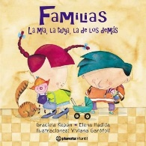Compartimos con Ustedes un cuento infantil llamado Familias… La mía, la tuya, la nuestra donde pueden observar la forma en que se trabaja con niños a través del juego la temática de la diversidad de configuraciones familiares.

Hasta la próxima clase!

Vero